日本勞働委員会考察報告

考察日本不當勞動行為審查制度
—勞働委員会運作之考察

服務機關：勞工委員會勞資關係處
姓名職稱：潘副主委世偉、謝青雲科長
王秘書孟純
派赴國家：日本
出國期間：98年10月4日~9日
報告日期：99年1月4日
參訪摘要

我國勞資爭議處理法於98年7月1日由總統令修正公布，其中通過之修正草案中增設第四章 裁決章，這是我國首度創設處理不當勞動行為（unfair labor practices）勞資爭議制度，當時立法之參考係參採日本及美國的制度，本次到日本考察的目的是要瞭解該制度的運作情形、事務局幕僚人員如何協助委員審查、民眾申請的程序、相關行政事務所需的表報資料、裁決命令的如何做成及與法院的關係等。

本次考察日本的中央勞動委員會、東京都勞動委員會及神奈川勞動委員
會等單位，實際旁聽公益委員會會議、全體委員會議之召開運作，並聽取勞
動委員會實際的審查爭議案件過程，最後與資深的承辦事務局人員會談、瞭
解其實際運作上的行政作業，並請其提供相關作業手冊，這些互動與溝通，
讓我們進一步瞭解日本制度的運作。

短短四天的考察行程，讓我們深思未來我國處理不當勞動行為裁決機制
的設計上的審慎與重要，因為制度的設計將影響民眾對該制度的運用與信任
與否，我們將這些考察經驗與蒐集的資料，作為我國裁決行政機構設置之參
考。

目錄
壹、參訪目的 2
貳、訪問行程 3
參、參訪過程及紀要 6
肆、考察日本不當勞動行為審理制度 10
一、前言 10
二、日本的不當勞動行為處理機制 11
三、勞働委員会救濟程序的特色 13
四、不當勞動行為審查程序 13
五、日本不當勞動行為救濟命令、內容及司法審查 15
六、行政組織機關之編制與其處理費用一覽表 16
伍、參訪心得及對於未來我國裁決機制建立之建議 21
一、日本勞働委員会的任務與我國未來勞資爭議處理制度
設計上的差異 21
二、公益委員的重要性 21
三、日本相關典章制度值得我國學習 22
四、2004年勞動組合法之反省與對我國制度設計上的助益 22
五、富有經驗之協處不當勞動行為裁決機制幕撩單位之重要 23
六、公益委員的適當報酬是該制度成功的因素之一 23
七、從日本勞働委員会考察看我國未來裁決機制的重要課題 24
陸、附錄
附錄1：拜會日本中央勞働委員会 小林課長簡報
日本勞働委員会概要 26
附錄2：拜會中央勞働委員会之提問摘要 28
附錄3：拜會東京都勞働委員会之提問摘要 33
附錄4：拜會神奈川縣勞働委員会之提問摘要 37
附表：審查計畫書 41
參訪地點附圖說明 42

參訪目的

我國勞資爭議處理法於98年6月3日經立法院三讀通過，並於98年7
月1日由總統令修正公布全文六十六條條文，施行日期由行政院定之，通過
之修正草案中增設第四章 裁決，建立我國首度處理勞資雙方間因不當勞動行
為（unfair labor practices）而所採取之勞資爭議處理機制－裁決制度之
設計，因為我國係參採日本及美國之制度，並納入我國法制作業之參考，遂
於法律通過後，實際到日本相關機關考察其處理機制及運作情形，並與其承
辦業務官員進行交流、座談及經驗見習，期能建構我國未來之「不當勞動行
為裁決機制」，以能規正勞資間不當勞動行為，穩定勞資和諧關係。

我國現行通過之團體協約法第六條之勞資雙方應誠信協商，勞雇雙方於有協商資格之他方提出團體協約之協商時，如有違反第六條第二項三款情形之一者，不得拒絕協商，如有拒絕情形或不提供協商資料者，恐有涉及不當勞動行為之認定，並可依勞資爭議處理法第五十一條之規定申請中央不當勞動行為裁決委員會裁決之。另依據工會法修正草案第三十五條第一項及第二項之規定，雇主對於勞工或求職者因組織、加入工會或參加工會活動或擔任工會職務，或要求勞工、求職者以不加入工會或擔任工會幹部為僱用條件…等因素。而雇主或代表雇主行使管理權之人，對勞工有解僱、降調、減薪或不僱用情行者，均定義為不當勞動行為，勞工可依勞資爭議處理法第三十九條及第五十一條之規定，向中央主管機關之裁決委員會申請裁決。這些不當勞動行為之認定於日本之勞動組合法亦有相同規範，成為本次考察之重點。

另外日本與美國的不當勞動行裁決機制均為兩審級制，我國設計上為一審制，這些制度上的差異，以及人員編制為何？處理的平均每人案量負擔、分工情形，均是本次考察的重點，希望由此次的考察、訪談與資料蒐集，俾便作為我國裁決行政機構設置之參考。

因此這次的日本不當勞動行為裁決制度考察責任重大，由本會潘副主委帶領二位同仁，以及財團法人台灣勞動法學會劉志鵬律師等四位專家學者共同前往日本，進行較為深入之實證資料蒐集，並與資深官員深度訪談以及參與其相關會議、調查詢問會議等活動，擬將這些資料整理後，思考未來我國不當勞動行為裁決制度之設計與規劃，此趟日本考察可說受益良多，並希望對未來制度之建立有所幫助。
貳、訪問行程
- 訪問人員：
- 甲團：本會潘副主任委員世偉、謝科長青雲、王秘書孟純
- 乙團：台灣勞動法學會：劉志鵬律師、謝政達律師、黃程貫教授、侯岳宏助理教授
二、訪問時間及行程：98年10月4日~10月9日
行政院勞工委員會考察日本勞動委員會時間及行程
日 期 | 時 間 | 行 程 | 地 點
10月4日  （星期日） | 08:50-13:15 | 華航航空CI 100  長榮航空BR 2198 | 甲團：本會搭乘華航  乙團：台灣勞動法學會搭長榮
10月4日  （星期日） | 14:00-15:40 | 14:00 利木津巴士  14:45 利木津巴士 (次班)
10月4日  （星期日） | 15:45 | 京王廣場飯店check in | 京王プラザホテル  地址：新宿区西新宿  2-2-1  電話：03-3344-0111
10月4日  （星期日） |  | 晚餐
10月5日  （星期一） | 10:00-13:00 | 拜訪日本中央勞働委員会(接待人：菅野和夫 會長) | 中央勞働委員会  地址：港區芝公園1-5-32  勞動委員會會館
10月5日  （星期一） |  | 午餐
10月5日  （星期一） | 14:00~15:30 | 整理與討論上午拜會紀錄
10月5日  （星期一） | 18:45 | 晚餐與日方  菅野和夫 中勞委會長  荒木尚志 東京大學教授  山川隆一 慶應大學教授 | 中野サンプラザ  地址：中野區中野4-1-1  20F
10月6日  （星期二） | 10:00-12:30 | 研討下午拜會東京都勞動委員會內容
10月6日  （星期二） |  | 午餐
10月6日  （星期二） | 14:00-17:30 | 拜訪東京都勞働委員会  (接待人：荒木尚志 老師)  14:00拜會永井會長  14:30旁聽公益委員会議  17:00旁聽總會進行 | 東京都勞働委員会  地址：新宿区西新宿  2-8-1  都廳第1本廳舍  南塔35F
10月6日  （星期二） |  | 晚餐
10月7日  （星期三） |  | 甲團：拜會日本勞動組合總連合(JTUC) 會長高木 剛  乙團：整理拜會東京都勞動委員會訪談紀錄 | 東京都千代田區神田駿河台3-2-11  乙團於飯店內討論
10月7日  （星期三） |  | 午餐
10月7日  （星期三） | 14:45-18:00 | 拜訪東京都勞働委員会  (接待人：中島弘雅 老師)  15:00 旁聽NJK Techno  system事件審問  17:00 提問時間 | 東京都勞働委員会  地址：新宿区西新宿  2-8-1  都廳第1本廳舍  南塔34F
10月7日  （星期三） | 18:30 | 晚餐  永井紀昭 都勞委會長  中島弘雅 慶應大學教授 | 土佐料理 祢保希（ネボケ）  地址：新宿区西新宿2-6-1  新宿住友ビル50Ｆ
10月8日  （星期四）  乙團 | 10:00 | 拜訪東京都勞働委員会  (接待人：荒木尚志 老師  及安藤 和幸課長)  與事務職員進行訪談 | 東京都勞働委員会  地址：新宿区西新宿  2-8-1  都廳第1本廳舍  南塔35F
10月8日  （星期四）  乙團 |  | 午餐
10月8日  （星期四）  乙團 | 14:30-  16:00 | 乙團：拜訪日本中央勞働委員会(接待人：菅野和夫 會長)旁聽審問：琵琶湖海上觀光業者vs.因對勞動條件不滿加入地區工會進行團體交涉而遭受解僱之員工  - 證人詢問、調查和解可能 | 中央勞働委員会  地址：港區芝公園1-5-32  勞動委員會會館
10月8日  （星期四）  乙團 |  | 晚餐
10月8日  （星期四）  甲團 | 10:00-12:30 | 拜訪神奈川縣勞働委員会  (接待人：盛 誠吾 老師  神奈川縣勞動委員會事務局審察調整課 志村健一副課長) | 神奈川縣勞働委員会  地點：横浜市中区日本大通7  日本大通7ビル4F
10月8日  （星期四）  甲團 | 12:30 | 午餐  因颱風因素取消鎌倉觀光形象商圈就業情形訪視，由橫濱回東京
10月8日  （星期四）  甲團 | 14:00-18:00 | 午餐  因颱風因素取消鎌倉觀光形象商圈就業情形訪視，由橫濱回東京
10月8日  （星期四）  甲團 |  | 晚餐
10月9日  （星期五） | 9:50-11:30 | 9:50 利木津巴士  10:50利木津巴士 (次班)
10月9日  （星期五） |  | 午餐 | 機場
10月9日  （星期五） | 14:15-17:00 | 華航航空CI 109甲團  長榮BR 2197 乙團

參、參訪過程及紀要

十月四日
本會搭乘華航CI 100到達東京都成田機場後，轉搭利木津巴士到達下榻之京王飯店，抵達時間為下午四時三十分，下午五時與台灣勞動法學會團員劉志鵬律師等商議此次拜會訪問之相關行程及所欲訪談事項與蒐集重點之最後確定方向。

十月五日
是日上午由潘副主委與台灣勞動法學會等成員於上午十時拜訪日本中央勞働委員会(地址：東京都港區芝公園1-5-32，接待人：會長菅野 和夫、事務局次長內野
淳子及審查課長小林 健），首先由小林健課長簡報約30分鐘說明日本中央勞働委員会之運作情形（如附錄1），之後展開相關之詢問。詢問摘要如附錄2。雙方交流至下午二時止。結束訪問，回飯店午餐後，並稍作討論與整理今日訪談重點後，晚上由潘副主委宴請日方菅野和夫會長等人（餐廳為東京都中野サンプラザ 地址：中野區中野4-1-1 20F），餐畢後搭乘鐵路回飯店。

十月六日
上午為瞭解東京都實務運作，閱覽及討論有關資料，並預作下午觀察東京都勞働委員会公益委員會及全體委員會召開審查會議進行之方式。下午二時進入東京都勞働委員会拜會，先由其公益委員代表荒木尚志（日本東京大學大學院法政學研究科教授）說明東京都勞働委員会之編制係由公、勞、使三方組成(即專家學者與勞、資三方各13名），共計39名組成，以及受理申請案件進行方式係由事務局（為該委員會之秘書及文書作業單位）接受民眾或工會之申請後，由公益委員每月定期召開之審查會議來進行分案。（通常每月至少固定召開二次，由會長主持分案；其分案原則為：如其申請案件有涉及工會資格審查時，由當時審查工會資格之公益委員優先分配擔當該案件之審查委員，若無工會資格審查問題之申請案，則由會長依公益委員之分組順序來受理案件），分案後再由全體委員會議共同會議來進行其它勞方及資方相關委員之組合分配，最後由會長做最後之確認共同審理分配成員；另外由事務局人員分別說明有關進行申請案件後，行政程序上要求申請者之有關補正程序、案件初步調查程序以及審理進度，最後並由委員們提出對所有審查之報告書意見後，交由全體39名委員會委員討論救濟命令決定書（由事務局文職人員撰寫後交由審議案件之公益委員審閱後提出）之初稿，經全體大委員會議進行討論後，如無異義即可做成決定書。另外日本之勞資爭議調解（勞資關係調整）係以和解為最主要目的，因此爭議案件在調查及審查過程中，勞資雙方均可以隨時進行和解。經由荒木老師之說明後。我們於下午四時至四時四十分，於其公益委員會召開會議時，經由荒木教授安排，旁聽公益委員會議之進行，會後並再由荒木教授說明本次開會之議程處理為：三個主要處理議程：
一)先由事務局職員說明上次會議執行情形；
二)其次事務局說明最近一期所新增之申請案件，簡要說明受理情形、有無補正作業（大部分申請案件顯少駁回）；當事人有無資格申請不當勞動行為爭議（當事人事件之合法性審查）、工會是否適格（是否為申請人所屬工會代為提出）、以及案情摘要說明；
三)最後議程為會長進行案件分配，即由一位公益委員負責一個案件，並與日後組成之勞、使雙方委員共同負責，且須主導案情審查之進行。
整個公益委員會議進行四十分鐘後隨即移師另一會議場所，進行全體委員會議。依目前東京督勞動委員會之組成共有公、勞、使各13名委員組成，全體委員會議共計應有39名出席，當日有37名委員出席，經日方告知原則上除因公出國或其他重大事由外，所有委員均會出席。（全體委員大會亦為每月固定召開二次）；該全體委員大會議程之進行如下：
一)先說明新申請案件經公益委員分配情形後，再度由會長分配勞、使雙方委員配合審查之案件，即同一案件均有公、勞、使三方共同審查的機制，隨即宣讀所有案件之分配，並確認所有案件無誤後，進入下一個議程。
二)確定明年度（2010年）所有會議時間，經大家稍作討論訂出時間表；
三)最後議程為確認此次審理之案件有無救濟命令的提出，及全體委員是否同意該救濟命令，如無相關救濟命令提出後，整個會議就結束，本次因無救濟命令之作成，故無討論，會議時間約30分鍾後結束。
此次公、勞、使委員三方之共同會議，應有39名委員出席，僅有二名因公請假外均出席，據東京勞働委員会事務局加藤先生告知一般委員均會親自出席，該會議結束後，訪問團隨後並與東京都勞働委員会事務局之人員進行問答，問答摘要如附錄3，結束後即回飯店休息。

十月七日
上午由台北駐日代表處協助安排之拜會行程，係拜會日本首相鳩山由紀夫之重要支持團體及參謀單位—日本勞動組合總連，由其會長高木 剛先生接見，該會長將於九日會長改選後因屆齡退職，並轉任國際勞動合作財團（我國之財團法人組織，係由日本總工會JTUC與日本政府共同設立之國際工會合作交流組織）會長，高木 剛會長為鳩山首相之重要幕僚，並經常給與日本政府重要之勞動政策建議以及協助勞工政策推動之任務，經訪問後得知日本新政府最重要之目標為：
（一）積極推動促進就業措施，日本工會總連並須協助日本政府提供150萬個就業機會；
（二）瞭解日本勞動組合總連的勞動政策以及參與有關勞動審判制度，據了解其各地之分會於2008年共同參與勞動審判案件約4000件之審查，不但減省勞工於訴訟程序中的時間與金錢，也讓許多日本勞工肯定工會組織參與勞動審判制度。
（三）另於是日，日本政府正對於勞動派遣法將有部分之修訂討論，本會亦聽取該工會會長與國際事務部部長之意見。
最後本會應日方要求參與其全日本工會團體反核運動之簽署，本會副主委及相關同仁欣然接受，簽了反核宣言；於會後合照後即返回東京，並於飯店內與台灣勞動法學會成員會合，並研究實務運作資料，預作下午旁聽NJK Techno 案件之審查，並由中島 弘雅教授指導說明日本案件之詢問調查程序，一般由勞工申請案件時提出其爭點，並由資方答辯，勞方在旁旁聽，並不做交互詢問及辯論的攻防，本次由中島 弘雅教授與勞、使雙方共三人，詢問資方代表、資方證人以及相關人員，由公益委員進行主要詢問，被詢問人及證人上台時，均須先手按憲法宣示誠信說明一切，不得有虛偽不實，每一位證人被詢問時間約計有半小時，並由速記員記載。本案詢答約2小時，期間勞使委員亦有提出詢問，並要求資方要說明。
日本的案件詢問過程，已如先前所說係由公益委員主導詢問，並採單方詢問，不以勞資雙方共同交互詢問與攻防，因此少了火藥味，卻有較客觀的事件釐清與了解。該日到了近下午六點才結束，隨即由本會潘副主委邀宴東京都勞動委員會會長永井紀昭以及公益委員中島 弘雅，餐會完畢後返回飯店休息。

十月八日
上午由劉志鵬律師所帶領乙團成員拜訪東京都勞働委員会，由公益委員荒木尚志 教授及事務職員進行訪談，訪談內容如附件3，下午該團繼續旁聽日本中央勞働委員会(接待人：菅野和夫 會長)之審問，案件名稱為琵琶湖海上觀光業者對於其所僱用勞工提出因對勞動條件不滿，加入地區工會後進行團體交涉，卻遭受雇主解僱，本案係針對該案員工進行詢問、調查以及進行和解的可能。
潘副主委則帶領甲團成員到日本神奈川縣勞働委員会訪問，了解一般縣內之勞働委員会運作情形（詳如附錄4），並由盛 誠吾教授接待，下午原本要參觀鎌倉觀光形象商圈就業情形，卻因颱風因素取消，許多商店並未開店且交通不便下而取消，由橫濱搭車回東京飯店休息。

十月九日
上午由台灣駐日本經濟及文化辦事處派車接送本會團體前往日本成田機場，準備搭承華航航空CI 109回國，結束本次訪問行程。

肆、考察日本不當勞動行為審理制度
一、前言
日本不當勞動行為制度自昭和二十年（1945年）所制定的勞動組合法（即
我國之工會法）第十一條涉及團結權的保護，係禁止雇主因勞工為工會會員而
給予不利益待遇以及禁止雇主締結黃犬條款（yellow dog contract），如有違
反者將處刑事罰及罰金，並於第三十三條規定該認定由勞動委員會接受勞工或工會之申訴後調查並論斷後行之。此為中央或都道府縣（地方）勞働委員会設立之法源依據。同樣日本於1946年所頒行之勞資關係調整法第四十一條中亦規定雇主不得於勞資爭議調整程序中因勞工發言或參與爭議行為而給與解僱或不利之待遇，這種採取行政委員會進行審查並發布救濟命令之行政救濟模式，對穩定該國之勞資關係有一定的正面作用，日本的不當勞動行為審察制度於該年度正式設立開始辦理。這正是我國此次參訪所師之處，亦是我國外來制度參採之重要依據。日本這一制度施行六十餘年以後，並非無受到批評，如該制度的救濟時程是否過於冗長、被法院裁定救濟命令駁回或決定無效的比例過高、部分勞働委員会之專業性不夠，支付勞動委員之報酬是否偏高等問題，因此在其2004年之勞動組合法修正上重新修正部分條文。
時值我國勞資爭議處理法於2009年7月1日修正通過並由總統公布在案，該法修正後之第四章中特別訂定裁決章，自該法第三十九條至第五十二條設計我國未來之裁決制度，以往我國對於不當勞動行為之處理，僅透過行政機關之勞資爭議調解程序後，如無法解決爭議，勞工僅能循司法訴訟途徑救濟，如今在勞動三法中之工會法第三十五條及團體協約法第六條均有所謂不當勞動行為違反之態樣，以及違反該規定之罰則，另於勞資爭議處理法第四十三條增訂，中央主管機關為辦理裁決事件，應組成不當勞動行為裁決委員會（以下簡稱裁決委員會）專責處理。我國的法制設計係採取日本的不當勞動行為審理制度，但又非全然如日本僅有禁止雇主對於勞工或工會團體之不當勞動行為之審理，我國亦同時處理團體協約中勞工對於雇主可能之不當勞動行為之審理；又日本之行政委員會處理的機制為地方與中央兩審級制度，我國又基於一些專業性與便捷性之考量，僅將此審查權賦予中央主管機關所設之裁決委員會，另外我國之裁決委員會之行政處分，係以行政罰為主，其命令型式與日本並不全然相同，因此欲進一步規劃我國未來不當勞動行為之裁決機制，須先將日本相關制度瞭解清楚，本次日本考察是一實證之檢證，也將對於日本既存一些問題提出，希望探討日本實務從事者有何看法？並以勞委會行政幕僚之立場提出未來我國制度設計上應注意之細節。

二、日本的不當勞動行為處理機制

（一）法律基礎
日本不當勞動行為之違反法律基礎係在其勞動組合法第七條中所涉及四種不當勞動行為態樣，分述如下：
1號類型：為違反該條第一項規定：「為於工會活動進行中（籌組、加入及參
與）過程中對於勞動者之不利益待遇」。
2 號類型：對於工會所要求之團體協商過程之不當勞動行為。
3號類型：對於工會組織之運作有不當的介入支配問題。
4號類型：對於勞工或工會因不當勞動行為提起救濟與要求損害賠償等事由，
而對其有不利益之對待。
以日本東京都勞働委員会2008年的統計資料分析，新申請的92件中，以違反簽訂團體協約之不當勞動行為比例最高（勞動組合法第七條第2號），佔了七成，另外對於工會幹部之不利待遇（1號類型）佔了五成五居次，第三名為3號類型佔有四成，因其理由是有可能重複的，但也看出不當勞動行為類型之趨勢。 其中第七條第1號類型又可再細分為：工會幹部在工資或紅利上受到差別待遇、工會幹部在企業內轉換工作或被調動職務、在工作上遭受歧視、不當懲戒、升遷、降調等不利之評價以及解僱等不利待遇。第七條第3號類型又可再細分為：以加入或不加入工會為僱用條件、無視與工會間的任何協議、故意中傷工會、其他弱化工會組織或影響工會運作之作為等不當勞動行為，因此日本工會或勞工依據工會法第七條之相關規定後，依據勞動組合法第二十七條及勞動委員規則第三十條之規定，先向地方（都道府縣）之勞働委員会申請不當勞動行為事件審查案件，經地方勞働委員会受理申請後，則交由勞動委員審理，由會長指派適當之公益委員依據勞動委員會規則第四十一條之相關規定進行案件之調查、審問以及最後做出命令決定，從受理到命令做成前勞働委員会均可進行和解，案件如果獲得和解，即屬結案。（參考勞動委員會關係法規集，財團法人勞委協會；平成21年版pp152~164）。如果一方對於地方勞働委員会所做之救濟命令或決定有所不服時，可依上開之規則第五十一及五十四條之規定向中央勞働委員会再提起「再審查申請」，依一定之程序重行調查、審問及救濟命令之做出。當然勞工如果不願循行政委員會方式救濟者，可於一開始就提起司法訴訟或於地方或中央勞働委員会做出之救濟命令時，表示不服時，應在時效內向地方裁判所提起訴訟，此時為進入司法提起撤銷訴訟之救濟，如果要獲得最後定案，須為最高裁判所（我國之最高法院）之確定判決。底下係引用侯岳宏教授所提供之日本裁決流程，簡要說明如附圖一：
附圖一 不當勞動行為行政救濟程序
(引自盛誠吾，労働法総論・労使関係法，頁241，2000年5月。)

労働組合
労働者
中労委
地裁
高裁
最高裁
緊急命令
命令・確定
命令・確定
行政訴訟
申立
再審査
都道府県労委

就以上圖示所表，一般的地方勞働委員会審查不當勞動行為之流程，其實與中央勞働委員会的審查程序是一樣的，因此兩者間之分工，其實是向由地方主管之勞働委員会先行進行爭議案件之初審，如有不服時再向中央申請再審。
此為兩審制以及對於勞働委員会所發之救濟命令之司法審查三個階段。對於勞働委員会所發之救濟命令未再提起再審查或撤銷訴訟而告確定，對於違反勞動組合法第三十二條者處以罰鍰，救濟命令如經法院判決確定者，對於違反勞動組合法第二十八條者處課以刑事罰。對於不當勞動行為之審查及發布救濟命令僅能由公益委員為之。（日本勞動組合法第二十四條第一項）在調查、審理程序以及過程中之和解，勞使雙方之委員均可得參與並扮演重要角色。
於日本行政訴訟法第三條第2項、第3項之規定，因勞働委員会為行政委員會，其所為之命令在地方勞動委員會為行政處分，在中央勞動委員會之再審查命令該當於「裁決」，限於有請求撤銷該當處分或裁決之法律上利益之人，方可提起撤銷訴訟。依據劉志鵬律師所提之日本撤銷訴訟審查之特色有：
1.事實認定與證據提出之限制：法院獨立認定事實不受勞働委員会事實認定之拘束，這一狀況受大眾之批評，勞働委員会之裁決往往受到法院的駁回，延長了勞資爭議案件的冗長程序，但自2004年之勞動組合法修正後導入命令提出物件制度，物件提出命令發布後仍不提出者，除非有正當理由，否則不得於法院再提出該物件之證據。（日本勞動組合法第二十七條之21）
2. 勞働委員会有權為效果裁量（即救濟命令內容之裁量），但對於是否該當不當勞動行為之成立要件（要件裁量），則無裁量權，勞働委員会須完全服從司法審查。
3.命令之內容在日本最高法院雖已建立尊重行政委員會之裁量機制，勞働委員会所發出之救濟命令目的是在維持和諧勞資關係，但法院係基於私法關係上之權利義務之有無來進行審查，兩者間有所衝突，日本學者常批評法院的司法審查往往破壞勞資關係的考量。就勞働委員会與裁判所均依據日本勞動組合法第七條之規定進行不當勞動行為之裁決或司法審判之依據。

三、勞働委員会救濟程序的特色
由附圖二得知勞動委員會之救濟特色是
  - 以當事人之申請而啟動。（勞動組合法第二十七條之一）
  - 勞働委員会主導救濟程序之進行，一般由會長指揮（勞動委員會規則第三十二條第二項），會長權限包括：要求當事人釋明，促其舉證（勞動委員會規則第三十二條第六項），決定審查日期、是否採用書證或人證、指揮詢問證人、曉諭和解、終結或再開審問、審查的合併或分離等。
  - 公益委員會議權限係決定如何確保審查程序之措施、當事人之追加、駁回申請、以及決定命令。
  - 日本2004年勞動組合法修正通過後之特點有：
1.增列審查計畫書之擬定、證人於審問時宣示以及得採取維持審問庭秩序之必要措施。
2.導入依照當事人申請或職權要求證人出頭之命令（勞動組合法第二十七條之7第1項第1款），及要求提出物件命令（勞動組合法第二十七條之7第1項第2款），該兩項命令係交由公益委員會議決議行之，審查委員不可單獨為之。
3.如不服該二項命令應於七日內向中央勞働委員会申請審查（勞動組合法第二十七條之10），違反該二命令時，得科以日幣30萬元，當然當事人不服亦可向法院提起撤銷訴訟。
（五）勞働委員会於認定事實之際不適用民事訴訟法之嚴格主張立證原則。

四、不當勞動行為審查程序
（一）申請：先由申請人（團體協約之申請主體為工會；不利益對待及支配介入主體得為工會及個別勞工）向地方勞働委員会遞送申請書，如為工會尚須先依照勞動組合法第五條進行工會資格審查，其目的在確認申請人是否為勞動組合法上之適法工會。被申請人應為雇主（雇主代理人雖為真正之不當勞動行為施予者，仍不得為救濟命令之對象。）
（二）受理及審查：當事務局職員就申請人所送表格進行初步審核後，送交公益委員會決定是否受理，一旦受理後即進入審查程序。審查是調查與審問的組合，合稱「審查」，審查由會長或審查委員（由會長指派）指揮之；調查的目的在於整理爭點，釐清立證方法，擬定審查計畫，是一種準備程序，「審問」時要求當事人出頭，原則上採公開進行方式，但公益委員認為有必要時得以非公開方式進行，（勞働委員会規則第41條之7第2項）審問係由會長指揮進行，但勞資委員得事先向會長報告後參與之。「審問」的核心工作是調查證據，可傳喚證人或證物，在2004年勞動組法修法後要求證人宣示及不得為偽證之處罰規定，其中證人如為虛偽之證詞時，可處3個月以上10年以下之有期徒刑。（勞動組合法第32條之2）。當事人如為虛偽之證詞時，可處日幣30萬元以下之罰鍰；另為維持審問時之秩序，對於違反處分且妨礙秩序者，可處日幣30萬元以下之罰鍰。
（三）評議：審問終結前，會長會召開全體公益委員會議，進行評議會議（勞働委員会規則第42條第1項）該階段為聽取參與審問之勞資委員意見，確認事實，判斷是否成立不當勞動行為，討論是否發布救濟命令以及何種救濟
命令。如果評議結果有不充分理由可做判斷時，得再開審問。（勞働委員会規則第42條第4項）

附圖二 審查程序流程(引自廣島縣勞働委員会事務局編，労働委員会のてびき，頁19。此資料可在下列網頁下載，http://www.pref.hiroshima.lg.jp/page/1177388837303/ (2008年7月10日)

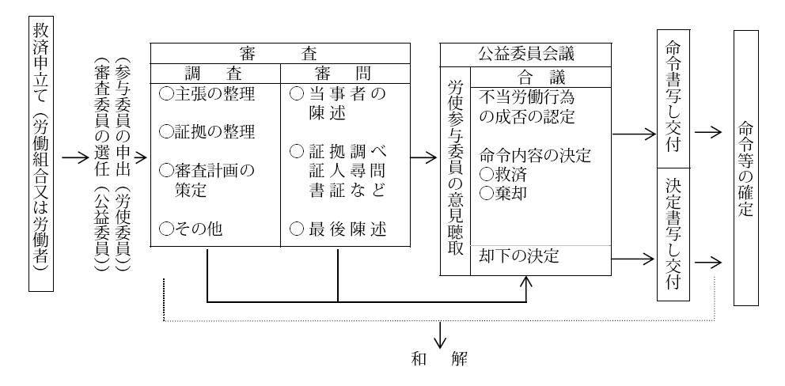
日本之不當勞動行為經由公益委員會議召開會議，並請參與審查之勞使雙方委員出席說明，如果達成合議，會認定是否構成不當勞動行為，以及是否撰寫裁決決定之命令給予救濟，或是駁回，如果勞工或工會主張之一部分有理由，一部分無理由時，則可同時發出救濟命令與駁回命令。上圖之命令書寫及決定書需送達當事人（申請人及被申請人），其命令之確定須等到勞使雙方是否有進一步之法律訴訟或採取再審申請，始得確定其命令之效果。

五、日本不當勞動行為救濟命令、內容及司法審查
日本不當勞動行為之救濟命令是一種行政處分，也是一種行政裁量，雖然日本勞動組合法並無規定救濟命令之內容，但可不受當事人申請書記載之拘束，其出發點是考量將來良好勞資關係之發展，糾正雇主不當勞動行為之偏誤，而視個案給予不同適當的裁處，相對地，司法機關會在某種程度上尊重其裁量權。日本學者，也是東京都勞働委員会之公益委員荒木 尚志教授提出，最高法院對於救濟命令在何種情況下顯有不當或是逾越適切範圍，他具體提出兩個標準：
（一）救濟命令係直接規正雇主侵害工會活動、行為所生之狀態，因此如能迅速回復、確保正常集體勞資關係者；
（二）救濟命令須有救濟因不當勞動行為所生被害之性質。
救濟命令之效力自交付（送達）之日起生效（日本勞動組合法第27條之12第4項），雇主自收到救濟命令起，應即履行救濟命令。（勞働委員会規則第45條第1項）勞働委員会會長得命雇主提出關於履行救濟命令之報告。但對於違反命令者之處罰，則須等到救濟命令確定之後，始得為之。如下圖所示，勞資雙方對於救濟命令不服，可提起再審者，各須於送達後15日內提出，如再經審查後頒行的命令，勞方經六個月或資方經30日不再提行政訴訟時，則為確定命令，如經行政訴訟程序，係勞使雙方收到救濟命令後，對其一部或全部有所不服時，應於上開之時效內提行政訴訟，俟法院判決確定後由法院通知確認命令與否，並同時通知所作救濟命令之勞働委員会。

圖3 命令交付後之程序(同前註，廣島縣勞働委員会事務局編，労働委員会のてびき，頁28。)
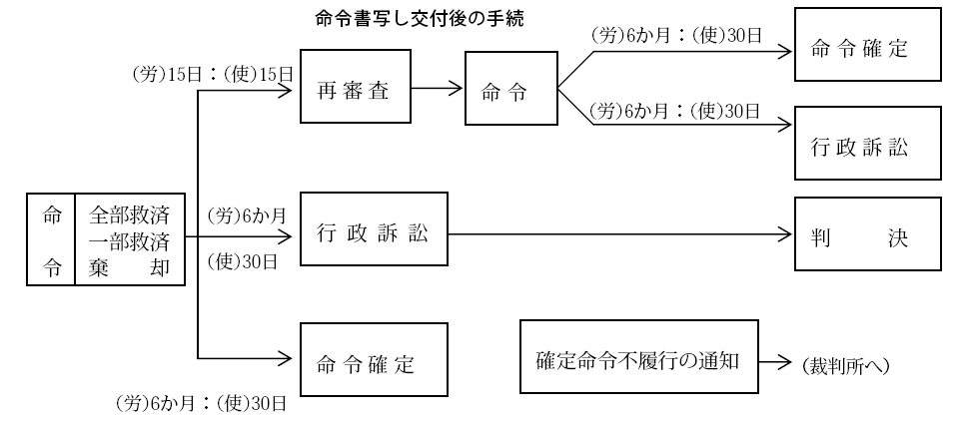

六、行政組織機關之編制與其處理費用一覽表
此次對於我國未來制度之規範，係採取一審級制度（僅有中央主管機關設立裁決委員會），因此其運作之規模、辦公處所、經費編列、人員配置、日常事務、以及相關檔案資料之建構等等，都成為考察重點，故以神奈川縣之勞働委員会及其事務局運作情形稍作了解。
（一）組織配置與人力業務
以神奈川縣之勞働委員会事務局組織（平成21年6月1日當日）之機構圖及職員配置狀況:
1.事務局長（總攬行政事務）---審查調解課—又分為審查調解班及總務班
共計20位專職人員
另勞動相關調解担任課係負責調解勞資爭議之單位，並未詳問其人員編制。※
2.幹部職員:
職名 | 氏名
事務局長 | 北村保夫
審查調解課長 | 大橋嘉夫
勞動相關調解担任課長 | 高橋千佳夫

3掌管事務:
- 總會及公益委員會議及營運相關事務
- 勞動組合（工會）的資格審查及資格証明相關事務
- 不當勞動行為相關之調查、審問、命令及和解相關事務
- 不當勞動行為相關之訴訟手續辦理
- 爭議行為的申訴書及預告通知受理相關事務
- 勞動爭議的實情調查相關作業
- 調解員候補作業等相關
- 勞動爭議的斡旋,調停,及仲裁相關作業
- 地方公營企業等的職員組成的勞動團體有關的非團體人員之範圍認定及告示相關業務
- 個別勞動關係之紛爭所作的斡旋業務
- 職員之人事,服務及福利保健業務
- 預算,決算,及會計相關作業
- 情報公開,情報提供.及個人情報的保護相關事務

（二）組織預算（平成21年度編之預算）：以平成21年之預算表示
（款）勞動費 (項) 勞働委員会 (單位:千圓)
名目 | 事業名 | 當初預算額 |  | 比較增減額(A-B) | 前年度對比(A/B)
名目 | 事業名 | 平成21年度(A) | 平成20年度(B) | 比較增減額(A-B) | 前年度對比(A/B)
委  員  會  費 | 委員報酬 | 73,440 | 73,440 | 0 | 100.0
委  員  會  費 | 調解員報酬 | 1,600 | 1,600 | 0 | 100.0
委  員  會  費 | 委員會營運會 | 3,629 | 3,719 | △90 | 97.6
委  員  會  費 | 合計 | 78,669 | 78,759 | △90 | 99.9
事  務  局  費 | 薪資費用 | 208,650 | 230,097 | △21,447 | 90.7
事  務  局  費 | 事務局營運費用 | 10,465 | 11,056 | △591 | 94.7
事  務  局  費 | 合計 | 219,115 | 241,153 | △22,038 | 90.9
總計 |  | 297,784 | 319,912 | △22,128 | 93.1

以神奈川勞働委員会之公勞使委員目前合計21人（公勞使各7名），可以從其預算中得知其勞動委員所得之年平均待遇為350萬日幣，換算新台幣約為126萬元，其中包括一般報酬、案件調查費用、審查案件費用等，平均每月之報酬待遇約新台幣10.5萬元，這些委員並非專職，僅為兼職，其待遇就具有相當水平，這是一種公信力與公權力充分的表現，未來我國之中央裁決委員應給多少報酬？始能讓專業人力投入，這是一個值得注意的問題。

（三）務事局人員從事的事業概要:
之前已經提到神奈川縣勞働委員会之處理不當勞動行為之正式公務人員編制有20人，其他仍有臨時性與非正式公務編制人力協助，一般處理之事務為：
1.勞資爭議的調解申請(斡旋,調停,仲裁)（此部分在台灣為地方主管機關之職權，勞工委員會並無該項法定業務，但未來新法實施後將因勞資爭議處理法第五十條第三項之限制罷工之行業基於同法第二十五條第四項之任一方申請交付仲裁時，勞委會須有專人處理之），決定由該課處理或交由調整課處理。
當勞動組合會與雇主間發生的紛爭,若勞資雙方無法自主性解決問題時,可由勞資雙方(或其中一方)來申請,該勞働委員会會以公正立場，調解當事人間的主張,並經由協商來取得紛爭的解決,此為「斡旋」，如須更進一步以專業的調解方案提出者,是斡旋以外的方法叫作「調停」或是尋求客觀公正的第三者進行「仲裁」。但許多的爭議並非單一爭議問題所致，所以往往有兩個課一起處理一個案。
2.爭議行為的申請書表受理及公共利益事業的爭議行為的預告通知
發生爭議行為時,當事者根據勞動關係調解法第9條規定來提出申訴書.再者,關於同法的第8條規定的公共利益事業（公營事業單位）,由同法的第37條規定，應有義務進行爭議行為的預告通知民眾加以因應。
3,勞資爭議案件的實情調查:
以具有斡旋等的調解活動為目的,依勞働委員会規章的第62條之2的規定,因應需要,來調查勞資爭議之實情.而在接到前項之公共利益事業爭議行為之預告通知時,應立即進行實情調查。
4.不當勞動行為事件的審查及命令
當雇主作出依勞動組合法第7條規定之不當勞動行為時,由工會或由勞方要求損害賠償,審查課必須審查申訴申請書之內容,和事實是否相符有不當勞動行之情形，並為發布救濟命令給予申請者應有之請求損害賠償,或由勞働委員会來勸說當事人以和解方式解決紛爭。
5.勞動組合之資格審查及資格証明:
當日本勞動組合針對勞動組合法第7條所規定之不當勞動行為提出損害賠償時,或當要作法人登記時所須提出的証明書時,以進行是否符合該法第2條及第5條第2項之規定之要件,進行工會資格認定的審查作業。
6.依據地方公營事業等的職員組成的勞動組合是否為工會之適格審查及公告：
依據地方公營事業等勞動關係相關之特別法律第5條第2項規定,關於地方國營事業或由特定地方獨立行政法人的職員等所組成的勞動組合,由勞働委員会根據勞動組合法第2條第1號的規定之雇主的利益代表者(非工會成員)的範圍,進行認定並以公告.
7.地方公營企業等職務之新設,變更或癈止通知之受理:
根據地方國營企業等勞動關係相關之法律第5條第3項的規定,關於地方國營事業或特定地方獨立行政法人的職務之新設、變更或癈止,執行受理之預告通知，係由地方勞働委員会為之。
8.重新審查申訴及行政訴訟相關事務:
對於勞働委員会之命令或決定不服之當事者,可依勞動組合法第27條之15第1 項(雇主立場)或第2項(工會或勞動者之立場)的規定,在接受要求損害賠當之救濟命令時,可於15日內向中央勞働委員会申請重新審查.又,對地方裁判所的直接命令.決定可救濟命令交付之日起,工會或勞動者應於6個月之內提起訴訟,若是雇主(只限於未提出重新審查時)應於30日內,得提起取消命令之訴訟(初審行政訴訟),並由事務局進行相關的訴訟事務之處理。
9.其他個別勞動關係爭議案件之處理:
為解決個別勞動關係之紛爭,勞動者可向縣勞働委員会提出諮詢,其中申請的案件如能適用於斡旋之情事,由公益委員,勞動委員,雇主委員三方組成,進行斡旋調解。
（四）案件受理及處理情形
經由神奈川縣勞働委員会所提供近5年期間的處理案件一覽表(調解事件,不當勞動行為事件) 實務經驗告訴我們，以日本神奈川縣勞働委員会最近一年內（平成20年）所審理的63件案件（合併前年26件未結案件）中，其中和解案件就有21件，經斡旋後撤回有3件，小計有24件，加上做成命令結案者計有12件，共有36件處理完成，其績效算是不錯的。
1.調解事件(斡旋,調停.仲裁)
(單位:件)
年度  類別 |  |  | 16 | 17 | 18 | 19 | 20
斡  旋 | 審理中件數 | 新申請 | 23 | 19 | 30 | 13 | 33
斡  旋 | 審理中件數 | 從前年度結轉入 | 3 | 2 | 2 | 2 | 0
斡  旋 | 審理中件數 | 合計 | 26 | 21 | 32 | 15 | 33
斡  旋 | 已終結件數 | 已解決 | 13 | 12 | 12 | 11 | 14
斡  旋 | 已終結件數 | 撤回 | 6 | 3 | 10 | 3 | 5
斡  旋 | 已終結件數 | 中途中止 | 5 | 4 | 8 | 1 | 6
斡  旋 | 已終結件數 | 合計 | 24 | 19 | 30 | 15 | 25
斡  旋 |  | 結轉出至下年度之數量 | 2 | 2 | 2 | 0 | 8
(注):調停制度自昭和61年度以後,仲裁制度自昭和45年度以後開始,兩者皆非屬於訴訟
審理之案件
2.不當勞動事件:
(單位: 件)
年度  類別 |  |  | 16 | 17 | 18 | 19 | 20
 |  | 新申請 | 20 | 24 | 43 | 27 | 37
 |  | 前年度結轉入 | 24 | 25 | 25 | 38 | 26
 |  | 合計 | 44 | 49 | 68 | 65 | 63
已終結案件 | 命令 | 全額損害賠償 | 4 | 0 | 2 | 1 | 2
已終結案件 | 命令 | 部分損害賠償 | 2 | 1 | 3 | 5 | 7
已終結案件 | 命令 | 駁回 | 1 | 0 | 0 | 1 | 3
已終結案件 | 命令 | 不受理 | 0 | 0 | 2 | 1 | 0
已終結案件 | 命令 | 合計 | 7 | 1 | 7 | 8 | 12
已終結案件 | 和解.撤回 | 介入和解 | 7 | 21 | 20 | 17 | 20
已終結案件 | 和解.撤回 | 不介入和解 | 4 | 1 | 1 | 3 | 1
已終結案件 | 和解.撤回 | 撤回 | 1 | 1 | 2 | 11 | 3
已終結案件 | 和解.撤回 | 小計 | 12 | 23 | 23 | 31 | 24
已終結案件 | 和解.撤回 | 合計 | 19 | 24 | 30 | 39 | 36
下年度結轉入 |  |  | 25 | 25 | 38 | 26 | 27
從上開資料，可以進一步分析日本勞働委員会之任務，包括從事勞資爭議案件之調整（即我國之調解）以及處理不當勞動行為之審理，其案件數量雖不是很高，但勞資爭議調整之成功率，或是不當勞動行為命令做出後雙方同意比例，或是達成和解比率都算是頗高的。

伍、參訪心得及對於未來我國裁決機制建立之建議

一、日本勞働委員会的任務與我國未來勞資爭議處理制度設計上的差異
日本的勞働委員会分屬都道府縣及中央兩級制，地方及中央均有勞資關係調整與不當勞動行為審查機制，其處理勞資爭議或不當勞動行為爭議過程，並不排除勞資間和解的可能，因為如此才是勞資關係和諧發展穩定之計。而我國勞資爭議之處理設計，未來有關調解部分，僅屬地方主管機關之權責，中央並無直接處理之機制；但在勞資爭議仲裁事件時，第二十五條第二項規定，勞資爭議當事人之一方為第五十四條第二項之勞工，其調整事項之勞資爭議調解不成後，任一方得向直轄市或縣（市）主管機關申請交付仲裁（此為教師、國防部及其所屬機關構、學校之勞工）；針對勞資爭議處理法第五十四條第三項事業之調整事項之勞資爭議，雙方未能約定必要服務條款者，任一方得向中央主管機關申請交付仲裁（此為自來水事業、電力及燃氣供應業、醫院以及經營銀行間資金移轉帳戶清算之金融資訊服務業與證券期貨交易、保管事業及其他辦理交付系統業務事業）。這是對於仲裁業務之分工，中央勞工主管機關—勞委會將涉入提供必要服務事業之仲裁爭議案件；除此之外，更對於以往交給司法處理之不當勞動行為爭議之處理，除原有之司法救濟外，增加由中央主管機關勞工委員會所成立之「裁決委員會」專責受理，因此未來我國勞資爭議的處理，中央主管機關不再只是法律的制定修改，更涉及直接業務的辦理，而裁決業務更是全新的業務，此一業務我國雖參考日本之規劃設計，但並不像日本一般採取地方與中央均可裁決之制度，而我國是由中央獨攬的情形。

二、公益委員的重要性
不論是中央或地方的日本的勞働委員会，將專業、中立及客觀之公益委員視為該制度推行之核心，以東京都勞働委員会為例，其公益委員13名中，光是律師、法學或勞動經濟學教授、退休法官就有11名，其他2名為資深記者，均對於勞動事務有一定之認知與專業素養，而該制度實行六十多年來受到社會大眾之肯定，公益委員的專業能力不容小看。這對於我國初創裁決制度的出發點上，如何獲取有專業素養及勞動經濟能力之學者專家參與，應是一個重要的關鍵。為何日本公益委員的重要，通常在於：
    - 裁決調查審問的過程均由公益委員主導；
    - 會長指揮所有的辦案，會長通常是由公益委員名單中推薦出來；
    - 裁決決定之命令只有公益委員可以撰寫及發出；
    - 公益委員可以折衝勞資委員的不同意見，並讓他們參與辦案。
因此我國的「裁決委員會」之委員依據勞資爭議處理法第四十三條第二項之規定，應置七人至十五人，並由委員互推一人為主任裁決委員，從其設計之本意，應為學習日本之公益委員，如以神奈川縣之勞働委員会委員之組成，公益委員為七人，勞資雙方各七人，共二十一人。其平常審查案件之主導，均是交給公益委員指揮。所以不論我國未來第一屆之公益委員究竟是滿編或是七人、九人、十一人、十三人之規劃，應以完全為公益委員為主及業務量多寡為考量，不能有過於濃厚代表勞方或資方之色彩，以維持其客觀、中立與專業之職權，這對該制度未來發展是否能建立其社會公信度，有相當決定性之關鍵。

三、日本相關典章制度值得我國學習
日本自第二次世界大戰結束後即有此一裁決制度，其有關申請受理、不受理、
受理後之調查、審問等後續處理流程機制、建立所需表報、檔案管理、裁決命令以及與法院之訴訟、制度上的改進與統計分析資料等等作業，這些系統性的組織結構建立、軟體建置設計與管理等均可作為日後台灣在創設裁決行政幕僚單位、裁決流程與制度時的重要參考資料。

四、2004年勞動組合法修正之反省與對我國制度設計上的助益
眾所皆知日本不當勞動行為在執行上並非全然沒有缺點，其審查案件的時間往往過於冗長，其行政與司法之二審加三審共五審級之裁決與裁判制度，往往無法符合民眾之期待，因此2004年勞動組合法的重要條文修改，點出此一制度的問題所在，也給予我們設計上的重要思考。其改革重點為：
1.增列審查計畫書之擬定、證人於審問時必須宣示，以及得採取維持審問庭上秩序維持之必要措施。
2.導入依照當事人申請或職權要求證人出頭之命令（勞動組合法第二十七條之7第1項第1款），及要求提出物件命令（勞動組合法第二十七條之7第1項第2款），該兩項命令係交由公益委員會議決議行之，審查委員不可單獨為之。
3.如不服該二項命令應於七日內向中央勞働委員会會申請審查（勞動組合法第二十七條之10），違反該二命令時，得科以日幣30萬元，當然當事人不服亦可向法院提起撤銷訴訟。
這是針對耗時冗長的審查程序（以東京都勞働委員会2008年平均每一案完
成所需之平均日數為858天，比前一年的1560天來得縮減許多，但相較於我國之設計最長不宜超過184天，我國是否有過於理想或是法制設計上有待調整
？），要求公益委員應於調查第一次以後，就應將日後之審查計畫、調查期程、開庭次數、打算傳喚之證人、相關人員、證物之提出、何時召開合意會議進行評議、是否撰寫命令等納入計畫，目的在於計畫性的進行案件審查，以自我審查方式要求之；另外對於證人、證據之提出有出頭之命令（強制應提出）而不履行時，不但有罰責，日後如進入司法訴訟時法官可依據此勞動委員會之命令不准其於訴訟時提出。
這對我國日後制度設計上之助益在於：
- 裁決委員的自我內規建立上，應有計畫性地審查案件，除按照法定的期程進行外，應有整體案件進入個案管理之概念，必須建立在審查計畫書上。
- 我國勞資爭議處理法第四十四條第四項規定，受通知或受訪查人員，不得虛偽說明，提供不實資料或無正當理由拒絕說明。違反者依同法第六十三條規定處以新台幣三萬元以上十五萬元以下之罰鍰，這是一種宣示，也是要求調查證據過程中，相關人員之誠實義務。
- 我國之詢問（即日本的審查）程序係採取公開方式進行，基於台灣之民情，應於相關子法中規範，詢問庭進行時秩序之維持，必要時得請警察機關協助維持秩序。

五、富有經驗之協處不當勞動行為裁決機制幕僚單位之重要性
依據日本勞働委員会之組織編制而言，以日本東京都勞働委員会之事務局將近有50名幕僚、神奈川縣的事務局亦有將進20餘名幕僚，因其制度，有分為調整課與審查課及庶務課（或總務課）等之編制，如以其既有之編制，東京都勞働委員会還編制三組審查課，神奈川縣勞働委員会編制一組審查課，以我國未來初期之編制應有審查科及行政處分暨訴訟科，可以統稱為裁決科（再細分為受理申請及審查課以及處理行政處分及裁決決定在司法上之訴訟業務課），這是就業務上的分工設計，但是日本官員的專業程度與經驗是十分豐富的，未來如何招募適切且具有專業能力的幕僚人員，以協助裁決委員辦案是一重要任務。另外裁決因法律上之設計應有專科專辦，未來如何積極爭取裁決專科的設立，以及爭取具有勞動、法學、社會經濟調查等專業承辦人力投入工作，都將影響該制度日後裁決個案品質之良劣。

六、公益委員的適當報酬是該制度成功的因素之一
依日本制度之設計，勞働委員会是由公、勞、使三方共同組成，但其核心為公益委員，以中央勞働委員会之會長雖為專職人員，月薪高達日幣五十餘萬，副會長亦有近四十餘萬日幣之報酬，其他委員因出席固定會議、辦理案件與調查案件，合計之待遇，雖僅為兼職，亦均有三十萬日幣左右，以東京都或神奈川縣之勞働委員会，其委員均為兼職，但其報酬均每月達三、四十萬元日幣不等，這是日本在敦聘勞動委員之重要誘因，也可以網羅優秀專業之人員進入（如大學教授、律師及退休法官）。在我國勞資爭議處理法第四十六條第三項規定：「裁決委員審理案件相關給付報酬標準，由中央主管機關定之。」目前依據行政院主計處之相關出席會議之費用標準，以及其他部分機關專案專簽之費用支應規定，似乎仍未能達到尊嚴從事裁決業務之給付水準；另我國這一項標準究竟要達多少標準始可招攬優秀之人才進入裁決委員，仍是制度上設計一大待努力之處。舉例言之，我國的裁決水準，如要獲取法院認同或是達專業律師辦案之專業水準，以法官經常待遇或是一定知名度之律師的每月平均待遇均有達新台幣十五萬元以上情形觀之，未來兼職裁決委員之薪資未達其原本正職薪資水平的三分之一或一半以上時，本人認為將無法遴聘優秀之專業裁決委員。

七、從日本勞働委員会考察看我國未來裁決機制建置的重要課題
在日本短短四天的考察，密集的訪問以及與台灣勞動法學會的密切合作下，我們拜會了中央勞働委員会、東京都勞働委員会及神奈川縣勞働委員会，並旁聽東京都公益委員會議、全體勞働委員会議、旁聽一些個案之審理、調查以及與相關資深官員進行訪談（訪談紀錄於附錄中），深深感受到我國制度之建立仍屬草擬階段，現階段之任務應積極朝向：
- 制定不當勞動行為裁決委員之組成及處理程序辦法，藉此子法規範裁決委員之資格、遴聘方式、審理案件過程之調查、詢問、裁決紀錄或裁決決定等處理程序。
- 考慮到是否可得遴聘到優秀之裁決委員，且有意願投入此一制度之創設，需訂定合理之「裁決委員會裁決委員報酬標準」，以適當之報酬，讓專業之人力投入，並創設一些審案的典範，以昭公信。
- 專責之裁決科的設置：如同考察日本的勞働委員会，因其事務局為公務機關人力之編制，且因人於長期投入審查案件，對於日本制度有加分之效果，我國目前囿於人力無法適當配合法制新增業務而增加一定之人數，未來應分階段增設人力，以達專科專辦，並尋求適當之辦公處所，建置裁決庭、調查室、和解室、裁決委員休息室以及證人傳喚暨休息室等辦公空間之規劃，這些規劃均應有一定之籌備期，辦理相關人員之招募、辦公處所之租賃、設備之採購與空間之規劃等硬體設備之作業。
- 召開不當勞動行為裁決作業工作小組：敦聘專家學者先行就裁決科所需之相關文書、申請表報、調查或詢問紀錄表格、會議召開之標準作業程序及文件、檔案管理之作業系統、未來裁決委員遴聘作業方式以及辦理相關公開事宜，這些待辦應辦事項，宜由第一期之人力投入，並與專家學者共同組成籌備小組，進行所有相關之籌備工作。
- 與司法機關積極溝通裁決制度：日本勞働委員会之命令雖常有遭到裁判所（法院）的挑戰，但長久下來相互尊重，並減少訟源，的確有其特定之效果，我國此一裁決委員會所作之裁決決定是否能得到法官的支持，須有事前完善之溝通，未來行政機關應加強與司法機關之溝通，以順利推動裁決制度。
- 制度的開始並不見得是最完美的，但秉持孕育而生，好好創設此一新的制
度，併徵詢更多專家、學者意見，以及趕快募集適切人力投入工作，才能
對未來的裁決委員運作正常化，有一定品質後才可保障勞動者之權益，建
立裁決品質。

陸、附錄
附錄1：拜會日本中央勞働委員会 小林 健課長簡報

由台灣勞動法學會協助整理
日本勞動委員會概要

組織架構

中央勞動委員會
中央勞動委員會(CLRC)由公、勞、使委員各15名三方代表所構成，共45名委員組成。

都道府縣勞働委員会(PLRC)
有47個都道府縣勞動委員會。各都道府縣委員人數固定，依其城市規模大小，分別設立一定人數之督道府縣勞動委員會，例如，東京都公、勞、使各有13名，共39名。

工作內容

CLRC（中央勞働委員会）
進行不當勞動行為事件再審查、勞資爭議調整（即我國勞資爭議調解、斡旋）。

PLRC（都道府縣勞働委員会）
進行不當勞動行為事件的審查、勞資爭議調整、個別紛爭處理。

不當勞動行為裁決
日本處理不當勞動行為機制，在行政機關審查時分為二級制，一般是先由都道府縣勞動委員會進行第一審級之審理，即所謂「初審」，其程序如都京都勞動委員會之流程。如由都道府縣勞働委員会經過受理申請後，由委員進行調查以及勞動委員會之審問後，即會做出裁決決定。申請當事人如有不服時得向中央勞動委員會申請「再審」，並經由相同的程序進行受理與調查、詢問後，再做出裁決。或直接向法院提起訴訟，另當事人對於中央勞動委員會之裁決有不服時，亦得向地方法院提起撤銷裁決決定之訴訟。

初審：
申請→調查→審問→裁決

再審

法院撤銷訴訟
問題:對初審不服，可向中勞委提起再審查，也可直接向法院提起撤銷訴訟。對中勞委命令不服，則向法院提起撤銷訴訟(地院、高院、最高法院)。若跑完所有流程，則共有五個審級。對於此事實五審制之問題，2004年工會法修法後，期待透過迅速、正確的裁決，來解決此五審制的冗長費時問題。

實際情形

調整案件新申請案件
CLRC+PLRC調整案件: 1975年共計有1698件→2008年僅剩552件。主要係因1975年至2000年左右為日本主要國營事業民營化過程中，所生較多之勞資爭議案件所致，至公元2000年後此類案件大為減少，大型勞資爭議案件僅剩如日本鐵路與郵政事業的勞資爭議。
CLRC調整案件: 自1975年為112件→2008年也大為減少至13件。

不當勞動行為新申請案
不當勞動行為新申請案件自1970年之1483件→降至2008年的355件。

與美國NLRB差異處
當面詢問日本官員，因其制度係參採美國之不當勞動裁判委員會（NLRB）之審查機制，詢問其間之差別。

工作內容上，日本處理不當勞動行為裁決事件與勞資爭議調整，美國僅處理不當勞動行為。

規制對象上，日本規制僅雇主的不當勞動行為，並無工會或工會幹部對雇主所生之不當勞動行為，在美國則規範勞資雙方均有可能發生不當勞動行為。

日本對於擔任不當勞動行為救濟申請人之工會資格無限制，美國要求排他性代表制。

委員構成上，日本三方代表（公益委員與勞、使三方），美國由公益委員組成。

未來課題

不當勞動行為事件越來越趨複雜化。

因日本政府組織改造，編制人員減少，但中勞委其實需要更多的專門人才。

集體爭議案件減少，個別爭議案件增加。

中央勞働委員会所遭受之公眾批評與改革，有關公益委員所領之待遇過

高，辦理案件被法院駁回的挑戰等，引起中央勞働委員会必須自我審酌

與改革。

附錄2 拜會中央勞働委員会之提問摘要
2009/10/5 由台灣勞動法學會協助紀錄
參與對談人員:菅野和夫教授(會長)、內野淳子(事務局次長)、小林健(審查課長)
我方人員: 潘世偉老師、黃程貫老師，劉志鵬理事長，謝政達律師、侯岳宏老師

一、日本中央勞働委員会之組織

（一）日本勞働委員会內部分工之機制?組成小組委員會之組成標準、方式?小組各成員如何分工? 大小委員會間之分工？
中央勞動委員會(CLRC)由公、勞、使委員各15名三方代表所構成。中勞委公益委員分成3個部會，每個部會各5人；每個部會均設置一名部會長，會長兼任其中一個部會長，另一個專職部會長通常由退休之高等法院審判長擔任，另一個部會長則是兼任。其中，各部會裡勞動法學者約1人以上，另外再平均分配律師、勞動省退休官員、行政法學者。
收到不當勞動行為事件申請時，由公益委員一名，與勞方、資方委員各一名進行處理。這樣的組成，在中勞委合議時，勞方與資方委員的意見，常有值得參考處，另外，在和解的處理上也很有幫助。與中勞委的勞方、資方委員的角色相較，在地勞委的階段，勞方與資方委員常見為代表各自利益，較難中立，所提意見較缺參考價值，不過在和解的部分還是有所幫助。
勞方委員由日本工會連合組織推薦，大多為大型工會之理事長或祕書長或擔任理、監事者。(例如,日本工會連合組織目前的理事長高木 剛先生，也曾擔任過中央勞動委員會的勞方委員)
資方由經團連（日本雇主團體全國聯合會）推薦，大多為大企業人事勞務董事或有此經驗者。
公益委員會議與委員內部會均可進行評議，但重要案件（例如：複雜事件、改變中勞委前例之案件、需考慮與最高裁判所間之關係的案件），則由全體委員進行評議，以示慎重。

（二）有無設立「專職」公益委員之必要性？
目前專任的公益委員共有兩名。一名為會長，另一名為高等法院庭長退休的法官，並擔任其中二個部會會長。
過去會長為兼任，修法前案件量多，修法後為加速案件處理且裁決事務越來越煩雜，因此修法後，增加此兩名專任。並由政府編列其薪資給專任及兼任委員。

（三）依日本經驗勞働委員会之委員需具何種類型之人員參與?
中立性:公益委員需取得勞資雙方書面同意，同意書未有固定格式；取得同意的方式通常透過事先與勞方、資方現任委員及未來的委員的溝通，所以極少發生不同意的狀況。
專門性:具有勞動法、商法、行政法、律師、勞動省退休官員等背景者。其中，律師主要是民事、企業法務等專長者，勞動法律師因立場有偏向勞方或資方的問題，所以通常未予考慮。

二、審查程序

（一）審查時之審查計畫為何？其目的何在？其內容為何？
第一次調查時先行確立爭點、雙方舉證事項、及確認有無和解意願。之後根據此作出審查計畫後，交給雙方確認。審查計畫書詳如附件。
在再審查時，資方通常都會委任律師，工會因財力問題，僅有六成左右會委任律師。

（二）證據調查手段若過去勞動組合法未規定，則先前是如何運作？也有證據提出命令及不遵守時之制裁可能嗎？證據調查的實際狀況?
原則上由當事人任意提出，若有必要，勞動委員會會督促當事人立證。
若需要敵方證人，公益委員會要求雇主提出，若雇主不提出，則不用此證據，另用其他方式推定。但目前可用證人出頭命令；目前證人出頭命令要件要求較嚴，需要符合一定要件。

（三）日本有無進入相關事業訪查之情形?訪查有無強制處分權?拒絕提出有無失權效?
強制權限部份，目前勞動組合法第二十二條有相關規定，但須中勞委之總會決議，但資方委員多會採反對立場，因此此手段極少動用。此外，通常未採用此手段的另一原因為，會傷害達成和解的可能性。

（四）證據認定法則為何?

不是採取辦論主義，事實認定與法院處理方式同。

救濟命令會引用當事人所舉出之證物。

中勞委目前未發生事實認定錯誤之情形。

調查報告之形式如何?是否需作裁決建議?

調查報告是資料，與命令的作成是不同階段，所以調查報告部會做出救濟命之建議。

調查筆錄的作成，會讓當事人閱覽。

合議如何進行?大委員會決定前是否應進行言詞辯論程序?是否準用民事或行政程序法?或僅需具公聽之程序即可?裁決可否有不同意見書?

依照勞動組合法規定，初審原則要審問。中勞委則無規定。

中勞委的審問，主要是透過審問，確定雙方當事人所提出之書面等，並且讓當事人陳述想要強調之意見，並非採取民事訴訟法的口頭辯論主義。

審問結束後，若無和解可能，由擔當的公益委員與職員作出命令書初稿，再經由合議討論，有意見在此提出。公益委員會議每月一、三週星期三舉行，(約進行2至3小時)。救濟命令不記載委員之不同意見、補充意見。命令書有時高達100多頁以上。

救濟命令的發布，主要要考慮對當事人的影響，另外也要考慮法院將來進行司法審查時之反應。

對各種不當勞動行為類型之認定與裁量基準為何？或者勞動委員會內部有何遵行之準則？

要件基準:目前無，有整理資料。預計兩年後出版。

程序認定基準:目前有有關證人提出命令、大量觀察方式的基準。

中央勞働委員会審查都道府縣勞委決定的標準如何？特別是事實面的審查標準及法律的審查標準為何?
事實認定上，中央與都道府縣有差異。2008年初審受到支持有28件，部份撤銷26件，全面撤銷3件。初審受到撤銷原因大概有:(一)事實認定的原因：於初審階段，當事人隨著事件的進行而提出主張及證據，事實認定不易；但中勞委在進行再審查時，所看到的是完整的卷證，就沒有地勞委所面臨的問題。其次，勞動關係具流動性會改變，在中勞委階段大概可固定(二)中勞委對於法律的解釋與地勞委不一致的原因。
當事人對於初審命令不服時，大概有五成會申請再審，一成向法院提起撤銷訴訟，約有四成會進行和解等。當事人會提起再審查之原因:過去因為地方勞働委員会審查延遲，緩不濟急，廣受批評，因之有所謂中勞委無用論，但2004年修法後，中央勞働委員会引進事務員(法官二名，檢察官一名)，充實合議，目前已較獲得信任。

三、救濟命令

（一）救濟命令如何發佈及類型?

一般救濟命令是由公益委員做出，其類型為給付命令、恢復原狀命令、不得作為之命令（或是禁止某種行為之命令）、附條件之命令、金錢賠償、命張貼公告（類似道歉公告）

（二）對當事人處以行政罰，甚至刑事罰之數量如何？多集中在何種不當勞動行為？
案件量非常少。

四、與法院關係

（一）法院審查中勞委決定的標準為何？包括法院撤銷中勞委決定案件，可否類型化？降低法院撤銷比例之最主要努力為何？

（二）日本法院與勞働委員会對不當勞動行為之認定，是否已達成共識?如有達成，如何達成?如無，為何未達成?勞動委員會對於日本法院判決之態度如何?

1、2共同回答。與法院之關係，也是目前日本勞動委員會之重要課題。理由為:(1)隨著集體爭議的減少，相關新聞媒體也減少集體爭議的介紹，法官等變得較難取得共通資訊產生同感(?)。(2)民事案件審查變得迅速化，相對而言勞動委員會的審查太長(?)。(3)法院主要從民事契約關係的角度，針對法條構成要件來審理案件，但是勞動案件有其特殊性及專門性，中勞委根據經驗法則來判斷構成不當勞動行為，這種判斷能立法官並不具有 (4)中勞委在認定時，須對於整體事實加以認定，但是法官並無此認識。

五、實際運作

（一）和解之比例？歷年來之變化？是否顯示出何種趨勢？公益委員於和解時所扮演之角色?和解讓步之情形何一方較多?
依照菅野老師在東京都勞委十年的經驗，過去東京勞委約有八成透過和解來解決。當時正是經濟成長期，資方有的是錢，所以願以金錢來解決勞資爭議。
但是近年來和解件數略減，理由：一方面因為經濟景氣不佳，企業沒錢；另一方面，因為目前有股東代表訴訟，會追問雇主為何支付和解金等，所以影響和解件數。

（二）勞資雙方當事人對不當勞動行為救濟制度之觀感如何？信賴度高嗎？其原因為何？勞働委員会對此有做任何的特別努力？
評價上，過去僱主批評過度傾向勞方。一部份原因在於，不當勞動行為制度本身原本只片面規範雇主的不當勞動行為，但未規範工會的不當勞動行為。
因為工會法的修改，案件處理速度提升等原因，近年來於中勞委的評價，菅野老師認為不差。

附錄3：拜會東京都勞動委員會之提問摘要

2009/10/8 東京都勞働委員会
參與對談人員:荒木尚志教授(公益委員)、安藤和幸(審查擔當課長)、武藤伸吾(課長補佐)、南部惠一(副參事-律師)
我方人員:黃程貫老師，劉志鵬理事長，謝政達律師

一、 組織

（一）東京都勞働委員会是否有小組委員會?其組成標準、方式?小組各成員如何分工?
東京都勞働委員会會並沒有設小組委員會，案件係由13位公益委員會分案處理。

（二）「專職」公益委員之必要性？
東京都勞働委員会亦希望如中央勞動委員會般有專職委員，但考量預算有限及是否能有專職人選，故目前並無。

（三）依日本經驗勞働委員会委員需具何種類型之人員參與?
法無明文規定。公益委員應有勞動法之知識與經驗，13位公益委員中目前有
學者5位，其中勞動法學者3位、行政法學者1位、民事訴訟法學者1位。其他道府縣之地方勞動委員會並不一定可以找學者，因如有這些學者常為左派身份之學者，是否會得到其他團體之認同與推薦，有時會有問題。另為東京都勞働委員会有辯護士（律師身分）5位，其中2位是退休法官(其他地方並不一定可找到退休法官)，另3位是非勞動法律師。其他勞動專家3位，包含2位記者身分者以及1位勞動經濟方面專家。
1960至1975年勞働委員会以調解為主，常有明日罷工之威脅時，今日趕快進行調解之情形，故勞資雙方之委員就顯得很重要。但今日罷工案件大量減少，主要以判斷資方是否對於勞方有無不當勞動行為存在，法律專家較重要。另工會法修正後，處理之程序越來越接近法院訴訟程序，所以聘任較多之法律專家就比較重要了。

二、審查程序

（一）東京都勞働委員会處理的案件表較多，因此常於審查時有制訂「審查計畫」，其目的為何？其內容又如何？
每一審級之公益委員依審查計畫書應記載之事項，詳列其主要爭點、所提書證、人證及預定審問次數及進行審問之項目。（如附神奈川縣勞動委員會之審查計畫書），均應詳實記載。計劃書於調查程序結束後，審查前制作業前完成。由承審之公益委員及事務局職員共同制作，並聽取勞、資委員之意見，依據所需時程以及應辦事項，這是一種計畫性地要求公益委員應依計畫進行，以掌握時效。

（二）日本申請裁決依程序不受理，是否是由裁決委員會處理或行政機關直接處理?
通常沒有不受理之程序，若程序上應駁回，由公益委員會決定駁回。舉例而言，依其審查規則第33條有規定如明顯不該當不當勞動行為或申請人未證明其符合工會法第7條之工會，應予駁回。

（三）證據調查手段若過去法未規定，則先前是如何運作？也有證據提出命令及不遵守時之制裁可能？證據調查的實際狀況?
此問題因較為複雜就無進一步詢問。

（四）日本有無進入相關事業訪查之情形?訪查有無強制處分權?拒絕提出有無失權效?
舊工會法第22條有規定勞働委員会可強制證人出席，但因資方委員不會同意，故無適用可能，依新工會法27條之7證人出席由公益委員會決定，故有可能。另進入企業調查，仍因受限於舊工會法規定須勞働委員会同意，很難獲此同意。

（五）證據認定法則為何?
原則採與民事訴訟法相同之自由心證主義，程序上，基本上採當事人進行主義，雖然依工會法第27條之7，當一方要求他方釋明時，公益委員會會命他方提出證物，但公益委員會不會主動要求調查。因此如命資方提出勞工之人事紀錄，資方不提出時，如該紀錄涉及認定不當勞動行為，公益委員會採用推定資方有不當勞動行為存在。（此問題稍與（三）之問題有些類似）

（六）不當勞動行為意思有無之認定，及競合時的處理?
如勞工不是工會會員就不會受此對待，則可認定不當勞動行為，舉例而言，如勞工工作表現不佳，如非工會會員，則該勞工即不會遭解僱，係會員即會遭解僱，即屬之。通常係依個案來認定有無不當勞動行為。
原則上尊重擔當委員之意見來作認定，但公益委員總會還是會再考量，舉上例而言，假如其他員工有與該當勞工類似情形時是否會被雇主解僱？就此，如擔當委員未加以瞭解，則總會會再行考量。
最近審查個案之情形時，公益委員總會對擔當委員之意見，會有不同意見之討論，有可能請擔當委員下次會議再行討論。另請擔當委員重新審問的前例也曾發生過。

（七）裁決進行筆錄如何記載?是否全程錄音、錄影?
調查階段之程序，不錄音，但東京以外地區部分有速記人員辦理記錄，但也因地方而異;調查目的在於制作審問計劃書及有無和解可能，調查程序是不公開。

（八）調查報告之形式如何?是否需作裁決建議?
調查報告格式依據每一勞動委員會之員工作業手冊之規定及格式甜寫，當事人不須簽名，但對調查結果有意見可表達。調查、審問均由同樣公益委員進行，故無須作救濟命令之建議。
曾有一位以色列學者認，日本公益委員的設計，同時兼有調解及裁決之職權，對於當事人一方易產生不公平之現象，因為，公益委員於譊諭和解時，對於未予回應之一方當人會有不好之印象。
荒木老師表示：他個人於勸諭和解時會適當公開心證，藉以促成和解，但公益委員直接表達不妥，他的作法是輾轉由勞方委員對申請人表示。
審問結束後三月內，擔當委員負責草擬救濟命令。公益委員起草前不問勞、資委員意見，因為勞資雙方委員通常會對立；但荒木老師說有時在作成救濟命令前，會將爭點重點詢問勞資委員，以對表示意見。

合議如何進行?大委員會決定前是否應進行言詞辯論程序?是否準用民事或行政程序法?或僅需具公聽之程序即可?裁決可否有不同意見書?
命令書不記載委員之補充意見、不同意見。評議前一周即應送救濟命令草稿給公益委員，對於救濟命令之草稿，會附上勞資委員之意見，以東京都而言，勞方委員必寫意見，資方委員不寫意見之情形較多。

對各種不當勞動行為類型之認定與裁量基準為何？或者勞働委員会內部有何遵行之準則？
於公益委員總會中，先由擔當委員說明個案之調查、審問情形，續事務局擔當職員補充，之後即由全體公益委員自由討論。東京都尚未訂定裁量基準之規則。

三、救濟命令

（一）救濟命令如何發佈及類型?
審查担單的職員又分成三組，每組6人，每組有1組長，每一案件由組長選定適當之2人搭配，二人非固定一組。組長之上，另設有科長1人，1名法務，1名副參事，東京都為了處理不當勞動行為之救濟，審查担單共配置21人。
因以往救濟命令被法院撤銷率高，為強化救濟命令，乃參考中勞委引進二位法官及一位檢察官之作法，安排1名律師參與(即副參事)。
審問終結後，救濟命令由公益委員作成初步決定後，指示擔當職員起草救濟命令，交由組長、科長過目，組長再交由擔當委員修正，委員修正後送給科長，科長交會長，會長認可後交公益委員會討論決議。

（二）對當事人處以行政罰，甚至刑事罰之數量如何？多集中在何種不當勞動行為？
幾無行政罰、刑事罰之前例。

四、與法院關係

（一）救濟命令遭法院撤銷之比例？撤銷之主要原因何在？降低法院撤銷比例之最主要努力為何？
在東京都之情形是當事人在收到初審命令後，即使不服，也很少訴訟，因中勞委亦在東京，地理上較近，可以節省交通費用之開銷。
為確保救濟命令之執行，以命令資方應貼道歉公告為例，資方需於張貼後拍照存證，並寄給東京都勞動委員會，假如資方貼上後任意取下，工會通常會檢舉。

五、實際運作

（一）提出申請之主要案件類型為何？其原因？
對於勞動者或是工會的不當勞動行為大概依勞動組合法規定的態樣，大都以因加入工會後遭受到不利益對待（如減薪、調職、解僱），黃犬契約得使用（雇主以較低勞動條件來僱用非工會會員），拒絕團體協約之交涉（無正當理由拒絕），對於工會運作的「支配介入」（企圖影響工會自主運作），不當經費補助工會活動，對於提起不當勞動行為審查案件者的不利待遇。這些案件的提出，有部分是因為有些勞工將被解僱或調職時，即加入工會以不當勞動行為審查送件所致，當然也有一些是真正的不當勞動行為所生之案件。

（二）和解之比例？歷年來之變化？是否顯示出何種趨勢？公益委員於和解時所扮演之角色?和解讓步之情形何一方較多?
參考東京都勞働委員会年報第167頁。如在勞働委員会談時達成和解，會製作和解書，委員會簽名。當然勞働委員会會於相談或調查及審查過程中探詢勞資雙方之意見與意願，如有機會達成和解，勞働委員会會徵詢其是否要和解。

（三）勞資雙方當事人對不當勞動行為救濟制度之觀感如何？信賴度高嗎？其原因為何？勞動委員會對此有做任何的特別努力？
東京都未做此方面之調查，但工會有提出作成救濟命令之時間太久，對工會不利之意見。

附件4 神奈川縣勞働委員会之提問摘要

2009/10/8 神奈川縣勞働委員会
參與對談人員:盛誠吾教授(公益委員)、吉坂義正(勞方委員)、石部裕通(資方委員)、矢作聰(審查調整課主幹)、增井啟秀(審查調整課課長代理)
我方人員: 潘世偉副主委、謝青雲科長、王孟純秘書、侯岳宏老師

一、組織

（一）神奈川縣勞働委員会是否有小組委員會?其組成標準、方式?小組各成員如何分工?
目前亦無小委員會的組成。

（二）「專職」公益委員之必要性？
目前公益委員為兼職，相關事務的處理，並未產生問題。所以未設專職委員

（三）依日本經驗，一般地方之勞動委員會委員需具何種類型之人員參與?
公益委員最好為勞動法學者、律師等人員，資方委員為企業的人事部門人員。
勞方委員為神奈川縣內工會團體幹部或連合的幹部。

二、審查程序

（一）審查時之審查計畫為何？其目的何在？其內容為何？
在調查階段制定審查計劃。目前神奈川縣訂定審查目標為一年六個月，為了達到此目標，審查時會製訂審查計畫。審查計畫書內容應包含調查、審問、救濟命令發佈的時間。（預估何時進行調查、審問的次數、要求證人出席的人數、次數）
去年有審理了三十六件，共有三十二件在預定期間內完成，顯現審查計畫書在地方勞動委員會中的重要性。

（二）日本申請裁決依程序不受理，是否是由裁決委員會處理或行政機關直接處理?
勞働委員会規則第三十三條有規定不受理要件。法律規定由公益委員會議來決定不受理。實際上，要件不備時，職員會先要求補足要件。並不會特別規定補足的期限，所以真正駁回的案件相當少。
此外，受理案件後法律上規定由會長來決定擔任的職員。擔任的職員原則上按照順序分配。但是案件難以和解處理，可能是屬於需作出救濟命令的案件時，會考慮每個人處理的狀況進行分配。公益委員的擔任，由會長來決定。勞方、資方委員由勞方委員的幹事、資方委員的幹事來決定。

（三）證據調查手段若過去法未規定，則先前是如何運作？也有證據提出命令及不遵守時之制裁可能？證據調查的實際狀況?
修法後雖然有物件提出命令或證人到場命令，但是實際運作上被中央勞動委員會駁回，很難運用此制度。
實際運作上由公益委員會勸告當事人提出證據或證人，但此部分無罰則，無強制性，不過因為不提出對於裁決會有影響，所以一般勞資雙方會審酌自己的利益而會遵守該提證據或證人時就會提出。

（四）地方勞働委員会於審理案件時有無進入相關事業訪查之情形?訪查有無強制處分權?拒絕提出有無失權效?
地方勞働委員会是不會到有關之企業內進行調查，證據須由當事人自行提出。不過因為有些被申請人，不清楚勞働委員会的制度。此時，勞働委員会職員會到企業說明並解說該制度之運作，但並非是針對案件到企業內進行所謂的調查程序。

（五）證據認定法則為何?
民事訴訟的認定方式。雖然有規定職權調查，不過大部分是根據當事人所提出的證據，或是在審問時聽取當事人意見。比較接近民事事件的訴訟程序。
2004年勞動組合法修正後，增加了當事人到場命令、物件提出命令的權限。神奈川勞委有提出當事人到場命令但是被中央勞動委員會駁回。最近大阪的勞働委員会有也提出當事人到場命令，但是也被中央勞働委員会於再審中被駁回。

（六）不當勞動行為意思有無之認定，及競合時的處理?
由公益委員來進行推認。不當勞動行為事件的審理，並非判斷正當或不正當。而是認定是否具有不當勞動行為意識或動機，有時有動機也會有其他正當化理由，此時要判斷何者為決定性動機，因此地方勞動委員所進行之調查、證人及證據的顯示及其心證對於是否構成不當勞動行為就顯得重要。

（七）裁決進行筆錄如何記載?是否全程錄音、錄影?
調查程序、及審問程序的筆錄由速記紀錄，並無錄音與錄影之措施。

（八）調查報告之形式如何?是否需作裁決建議?
會作成調查筆錄。裁決建議的部份，參考下一個提問。

（九）合議如何進行?大委員會決定前是否應進行言詞辯論程序?是否準用民事或行政程序法?或僅需具公聽之程序即可?裁決可否有不同意見書?
該案件負責擔當的委員在公益委員會議僅是報告證據調查的結果，並不會在該會議表明心證。詳細程序如下:
第一次公益委員會議時，由負責該案件的職員報告案件的大概內容，以及勞方與資方的主張。之後，勞方與資方委員報告在參與審查時，所得到的資訊。讓公益委員對事實有初步了解。
第二次公益委員會議時，負責該案件的公益委員會報告對於該案件是否構成不當勞動行為，以及會作出何種救濟命令。之後，公益委員會進行討論，大概有個共識及方向，才會開始草擬裁決內容。

（十）對各種不當勞動行為類型之認定與裁量基準為何？或者勞動委員會內部有何遵行之準則？
每個事件不同，內部並沒有要件基準的準則，若有判例，類似事件會依據判例來處理。

三、救濟命令

（一）救濟命令如何發佈及類型
原狀回復原則。命令是行政處份，並非依據權利義務關係。不遵守命令有行政罰規定。
修法後，關於金錢支付的部分，若當事人達成和解，該和解可以作為執行名義，強制執行。

（二）對當事人處以行政罰，甚至刑事罰之數量如何？多集中在何種不當勞動行為？
最近並沒有科以罰金件數。過去一九六六年曾有一件（十萬元罰金），所以絕大部分不會有刑事罰。

四、與法院關係

（一）救濟命令遭法院撤銷之比例？撤銷之主要原因何在？降低法院撤銷比例之最主要努力為何？
大部分不服案件會向中央勞働委員会申請再審查，提起撤銷訴訟較少。一九八四年以後神奈川縣勞働委員会所做的命令，被提起撤銷訴訟有二十二件，被撤銷有二件，一件在高等法院和解終結，一件還在最高法院審理中。法院是立於權利義務關係審理事件，勞動委員會立於雇主是否有不當勞動行為的判斷。兩者判斷之立基是不同的。

五、實際運作

（一）提出申請之主要案件類型為何？其原因？
2008年以拒絕團體協商較多，在37件中，佔17件。加入地區性工會的勞動者變多，透過該類工會要求團體協商的情形變多。

（二）和解之比例？歷年來之變化？是否顯示出何種趨勢？公益委員於和解時所扮演之角色?和解讓步之情形何一方較多?
2008年，36件終結案件中，有21件和解。以拒絕團體協商之事件和解較多。
和解的理由可舉出:(1)中小企業雇主不清楚工會法，不知道自己有團體協商義務，經過解釋後，瞭解有協商義務後，會以和解收場。(2)公益委員也會為了勞資關係的安定，盡量讓當事人和解。
制度的設計上，最後資方若不退讓，很難成立和解。

（三）勞資雙方當事人對不當勞動行為救濟制度之觀感如何？信賴度高嗎？其原因為何？勞動委員會對此有做任何的特別努力？
對勞方而言，應該是信賴該制度。若不信賴該制度，工會就不會提起救濟申請。若未受到信賴，此制度很難延續。
有向公司宣傳勞動委員會制度。

附表：審查計畫書

參訪地點附圖說明
- 日本中央勞働委員会因為公務機關，同意本會潘副主委以學者身分進入訪問，隨行之謝青雲科長及王夢純秘書無法進入該辦公處所，無法拍照。
- 東京都勞働委員会
（一）位於東京都廳南棟34樓之勞動委員會辦公處所
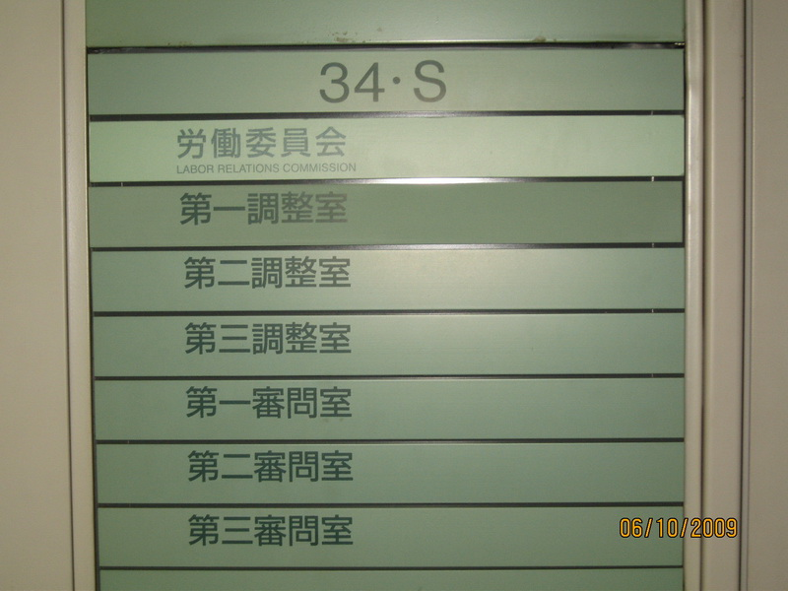

調整室作為協調與斡旋使用，其目的在於和解的進行
（二）東京都勞働委員会審問室外之當日審查事件公告
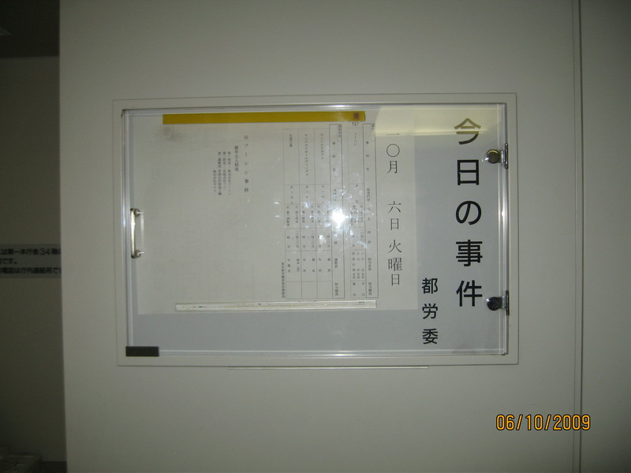

（三）東京都勞働委員会審問室配置狀況
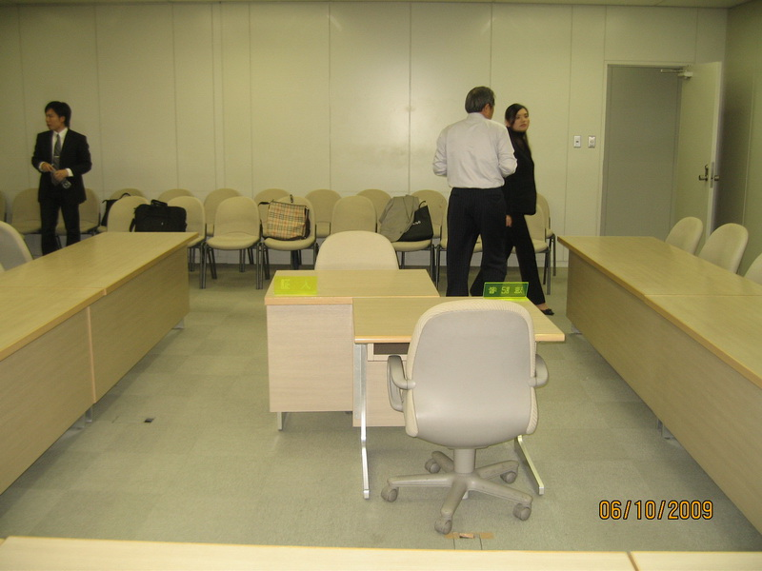

旁聽席
申請人
座席

被申請人席

速記員

證
勞 公 使
人
勞 公 使 事務局人員

（四）東京都勞働委員会審問室旁之證人候傳室配置狀況
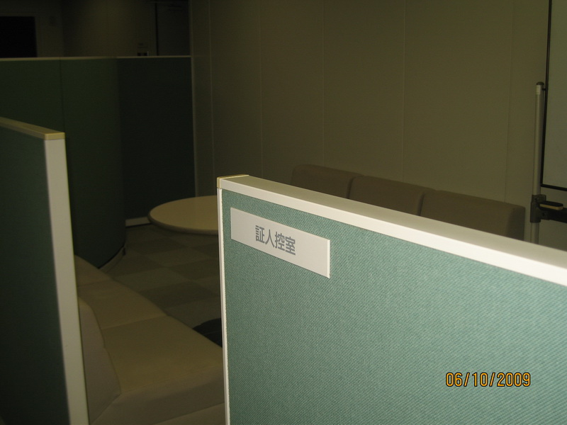
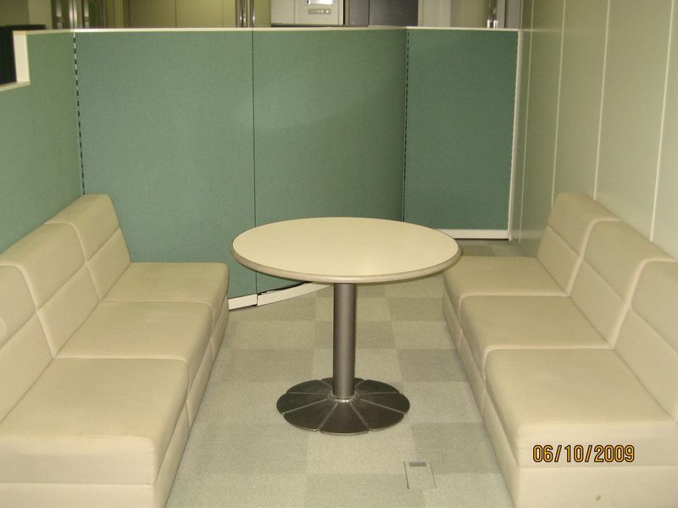

證人
候傳
及休
息室

證人休息室有置雜誌櫃、報紙、書刊等資料供證人等候時閱覽

（五）東京都勞働委員調整室配置狀況
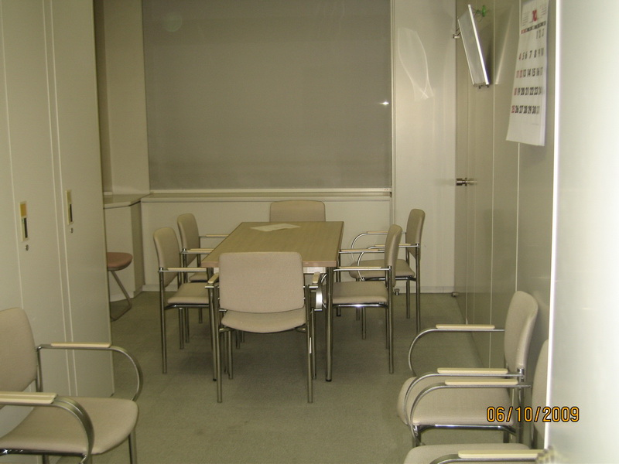

- 神奈川縣勞働委員会
（一）審問庭及調整室併用（不開庭時為大型調整室）
事務局人員 使方委員 公益委員 勞方委員
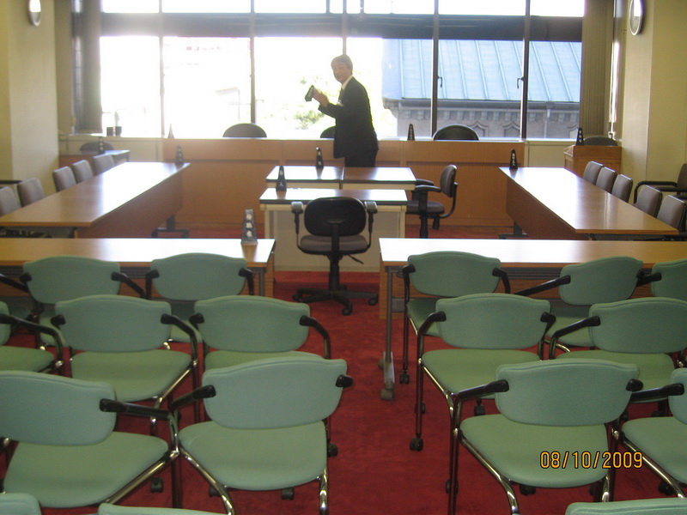

旁聽席
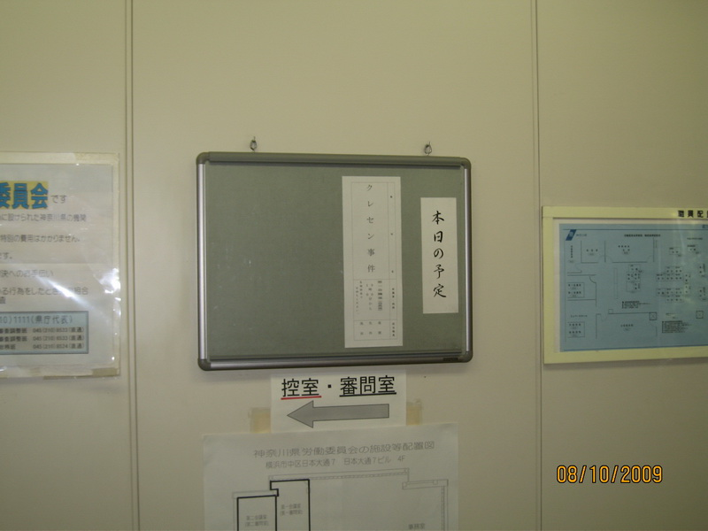
◎審查庭擺設與東京都類同
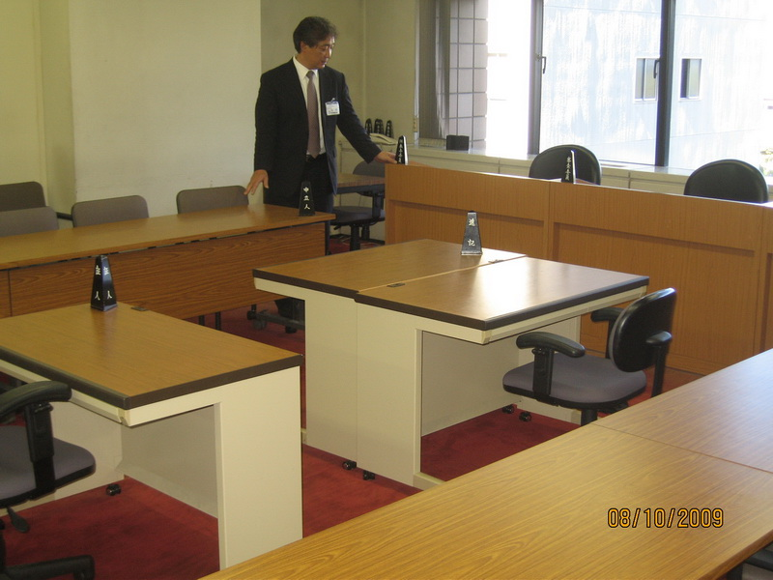
庭訊公告

◎公、勞、使立牌
◎勞方委員立牌
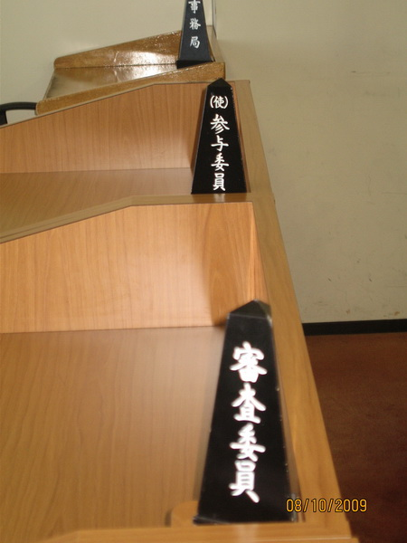
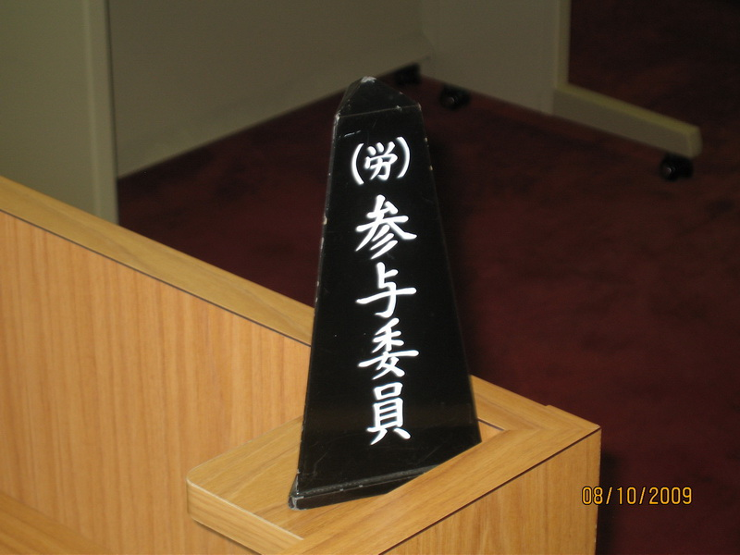

（二）委員休息室及會議空間
◎公益委員會議室—地方勞動委員會
之核心在公益委員平時之評議會議 全體委員會議中心
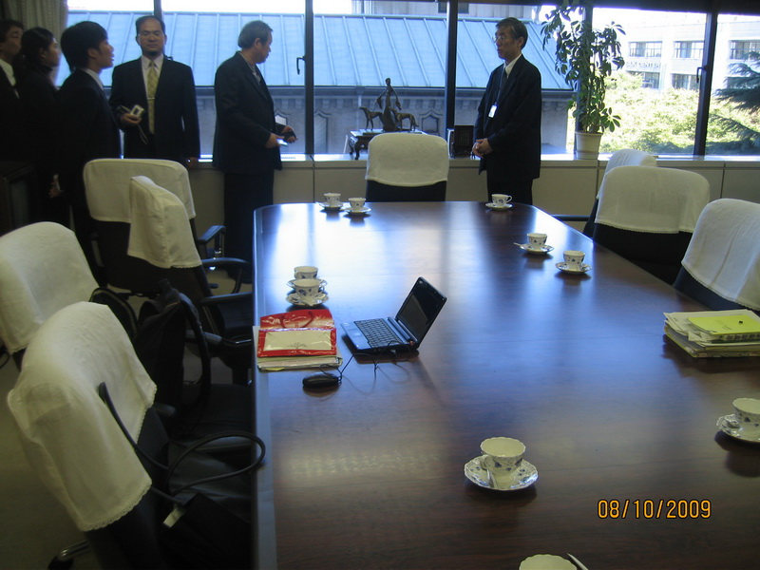
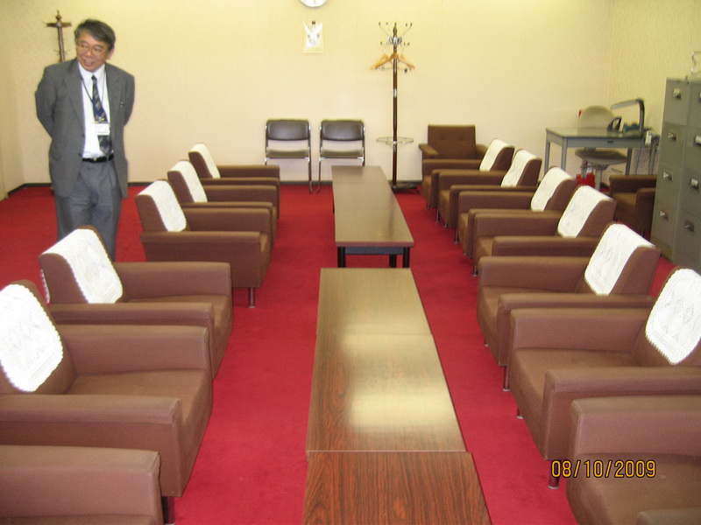

（三）證人休息室及候傳空間 （四）調整室

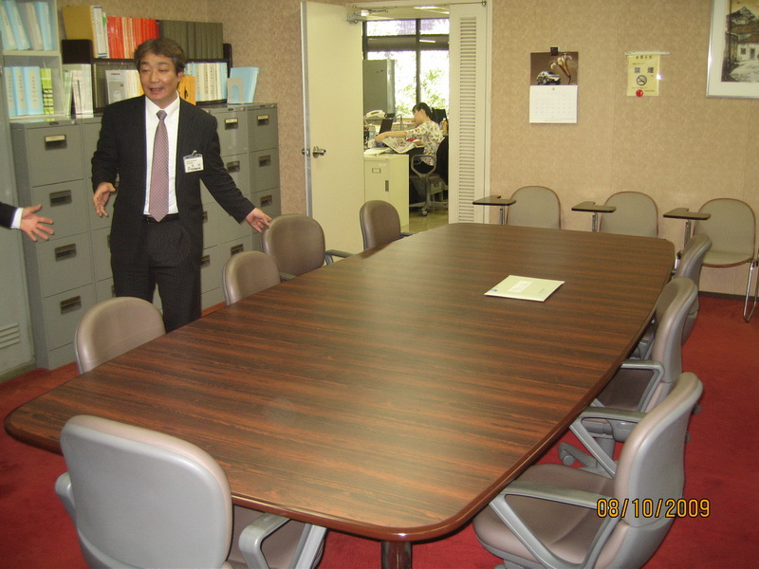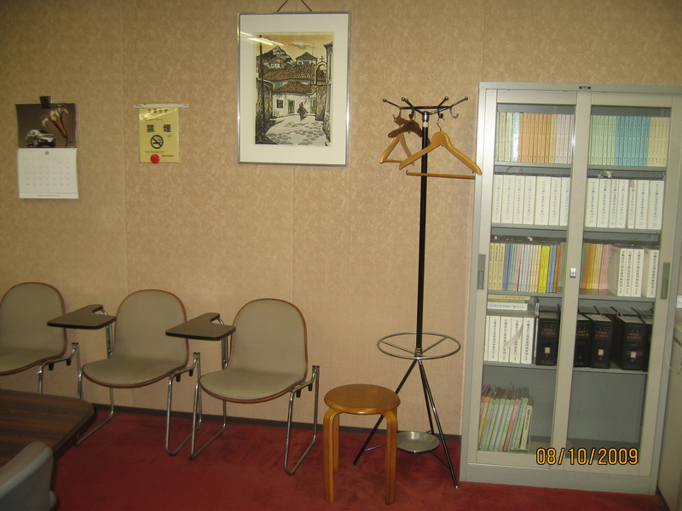
裁決決定與民事確定判決同一效力
循訴訟程序解決

